福建工程学院计算机科学与数学学院
实验报告
2024 – 2025 学年第 1 学期 任课老师： 许雪林
课程名称 | 软件逆向工程原理 | 班级 | 网安2202 | 学号 | 3220812128 | 姓名 | 章百琪
实验题目 | 常用的汇编指令 |  | 实验时间:2024.9.26 | 实验日期：  提交日期：
实验目的
（1）掌握X86体系结构。
（2）掌握常用的汇编指令。
（3）掌握OD下调试可执行文件过程。

实验内容
- 用OD工具打开一个exe文件，找出能够证明X86体系属于小端序的依据；
修改程序中的一个指针指向的地址值成12345678
将该指令设为新的epi，单步执行
检查对应的数据区域
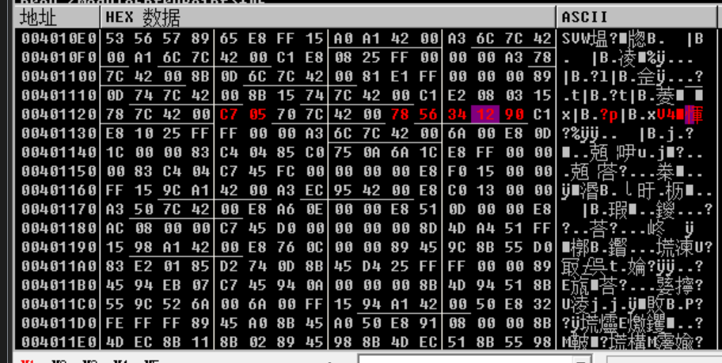
对应的16进制数据值为78563412，由此可证，此程序为小端序
- 在已经打开的内存空间中，练习以下指令：
- 给一个存储单元赋数值87654321；
找到一个mov指令，将赋予的值修改成87654321
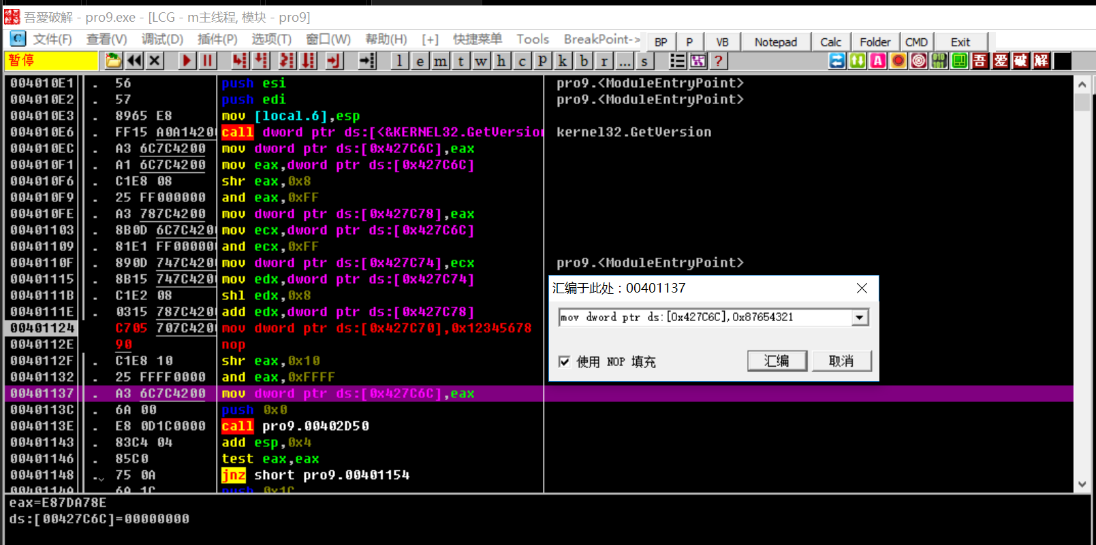
设置为新的epi，单步执行，检查数据区域
成功写入
- 给寄存器EAX赋值12345678；
找到一个mov指令，将指令修改成
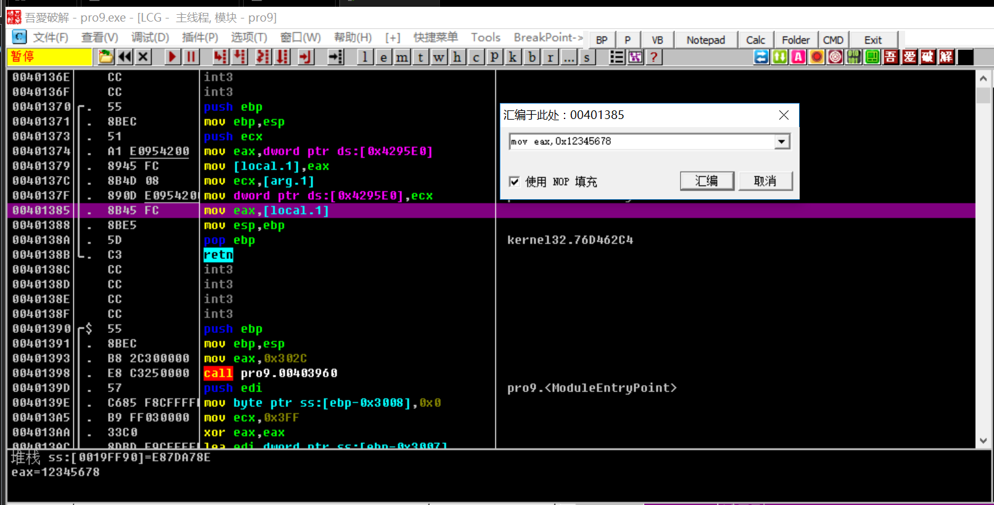
设置为新epi，单步执行，查看寄存器内的值
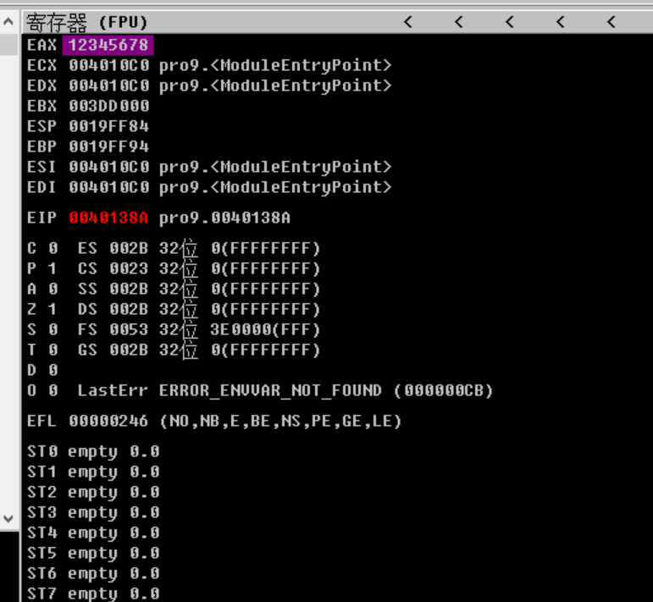
成功放入
- 把（1）存储单元的数据赋给寄存器EAX；
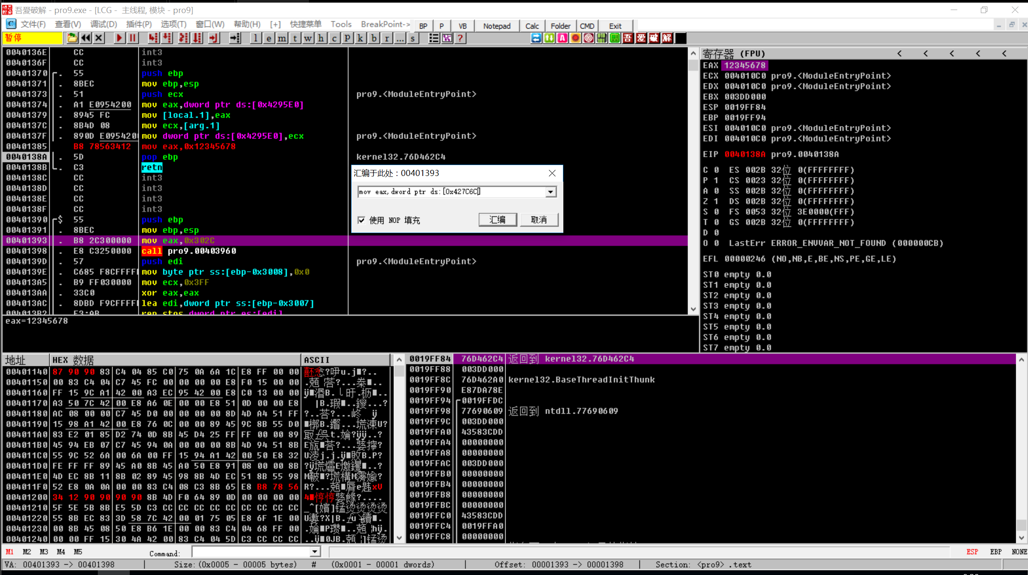
设置为新epi，单步执行，查看寄存器窗口数据值
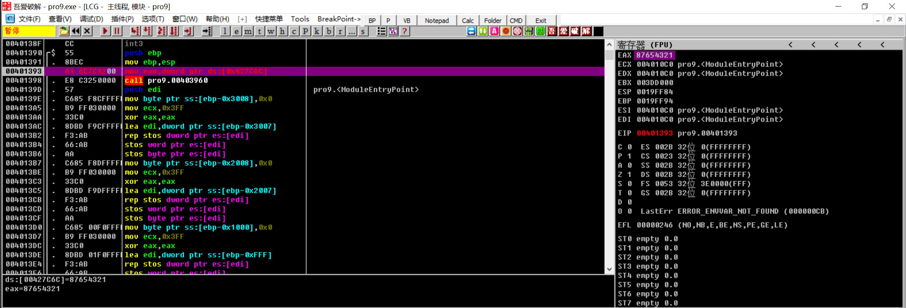
修改成对应的87654321
（4）将数值51H和52H相加，结果保存到EAX中，观察标志寄存器的变化；
将指令修改成这两条，将第一条设置为新epi，单步执行，查看寄存器区域内的变化
第一步

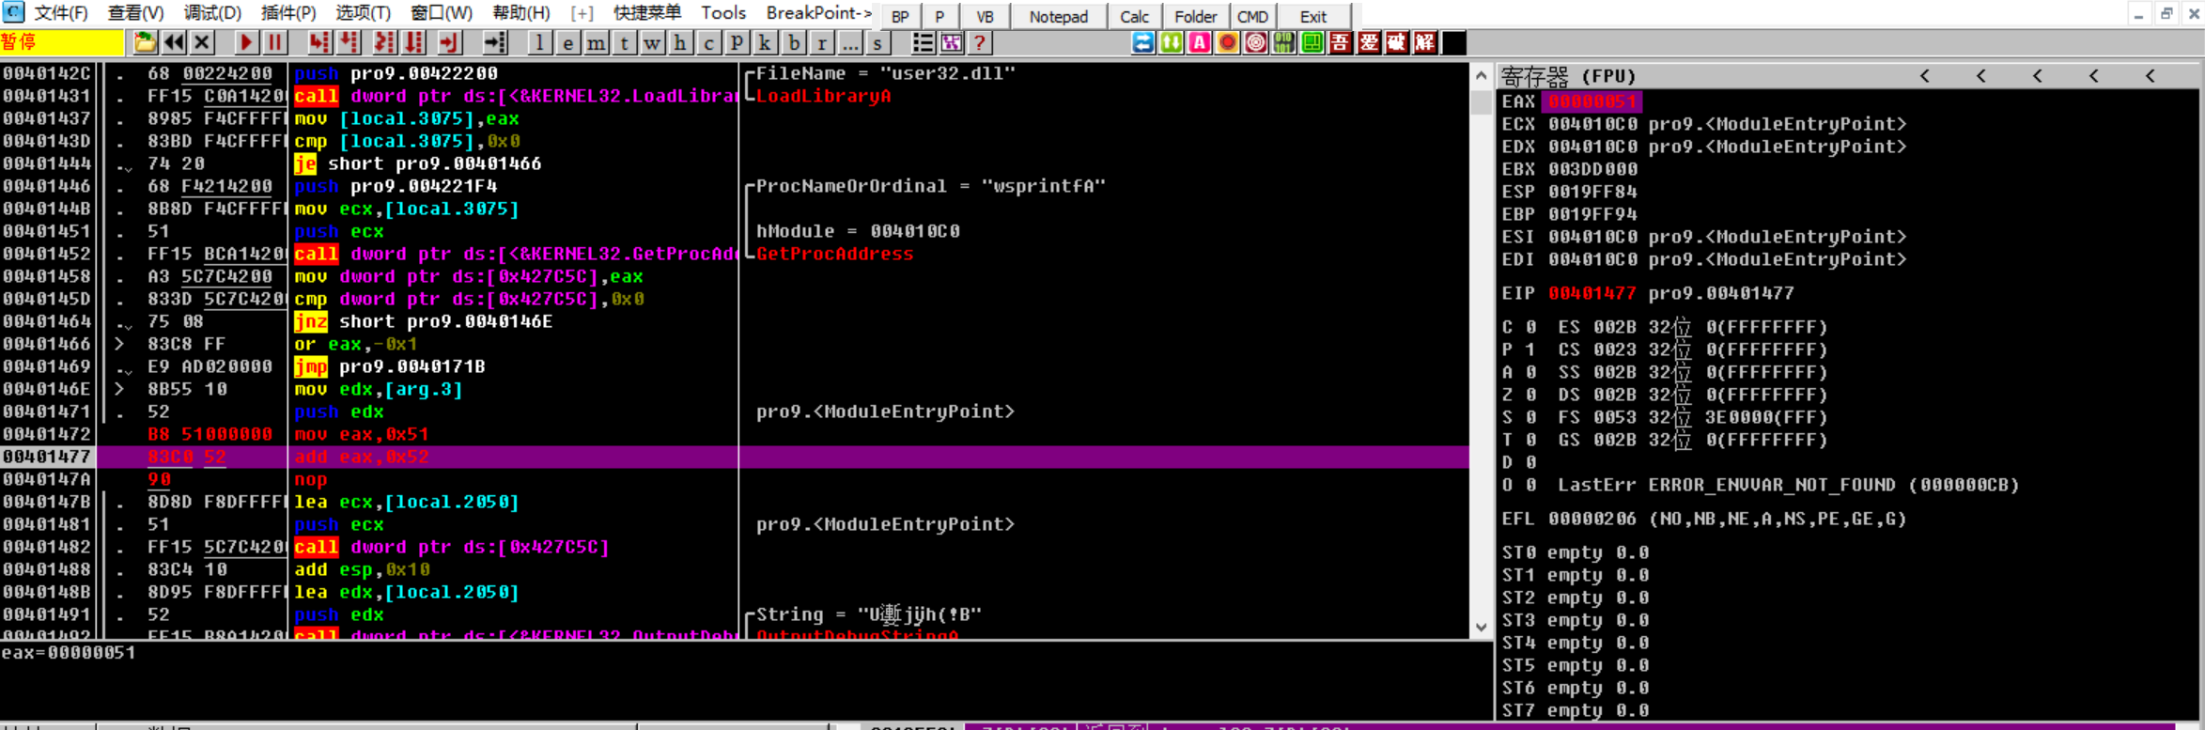
第二步

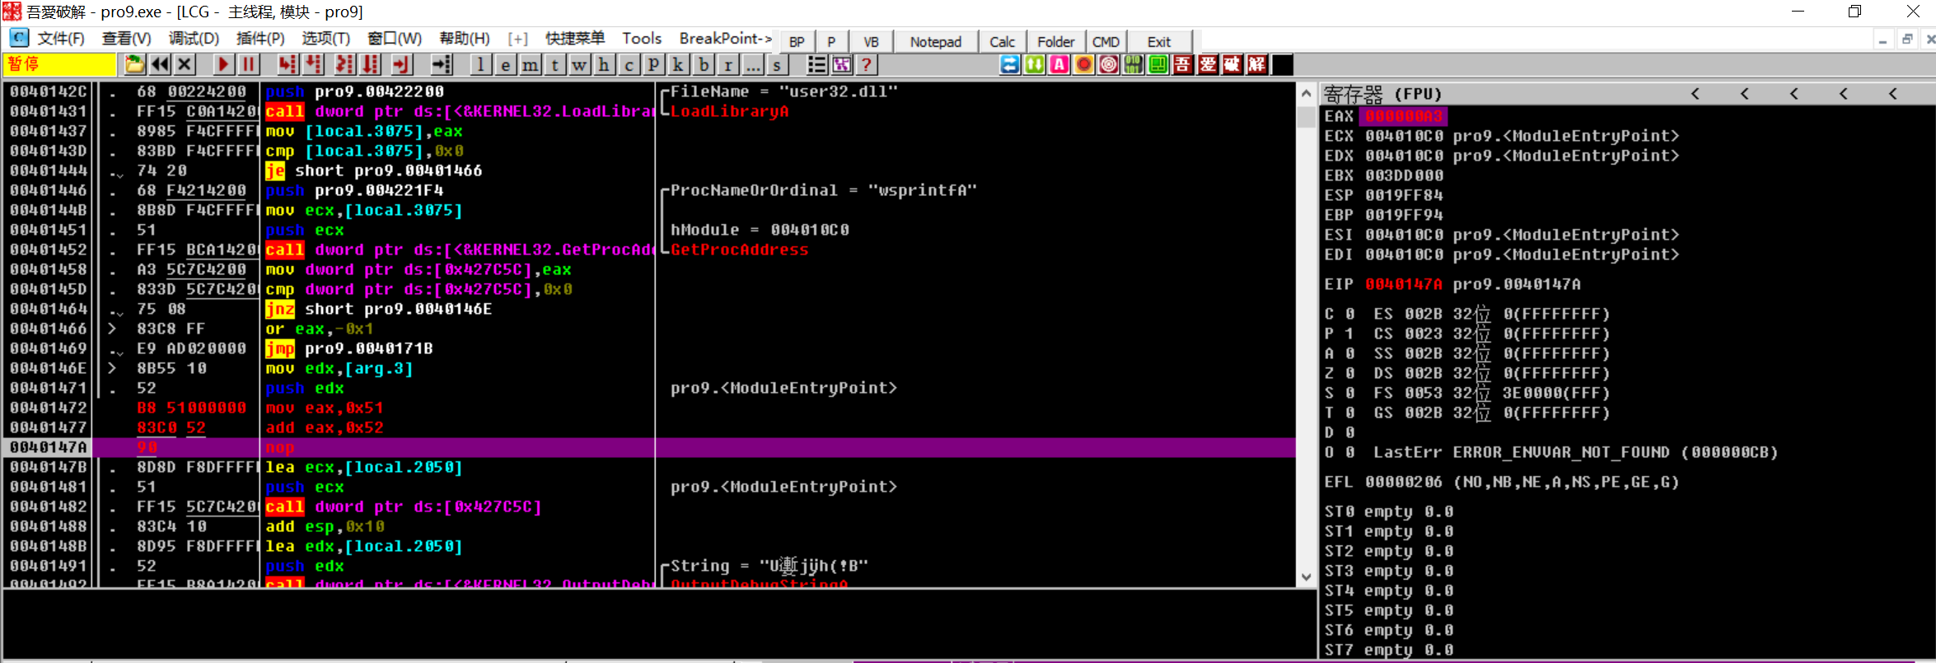
标志位没有发生变化，将数值改为61H和0A3H
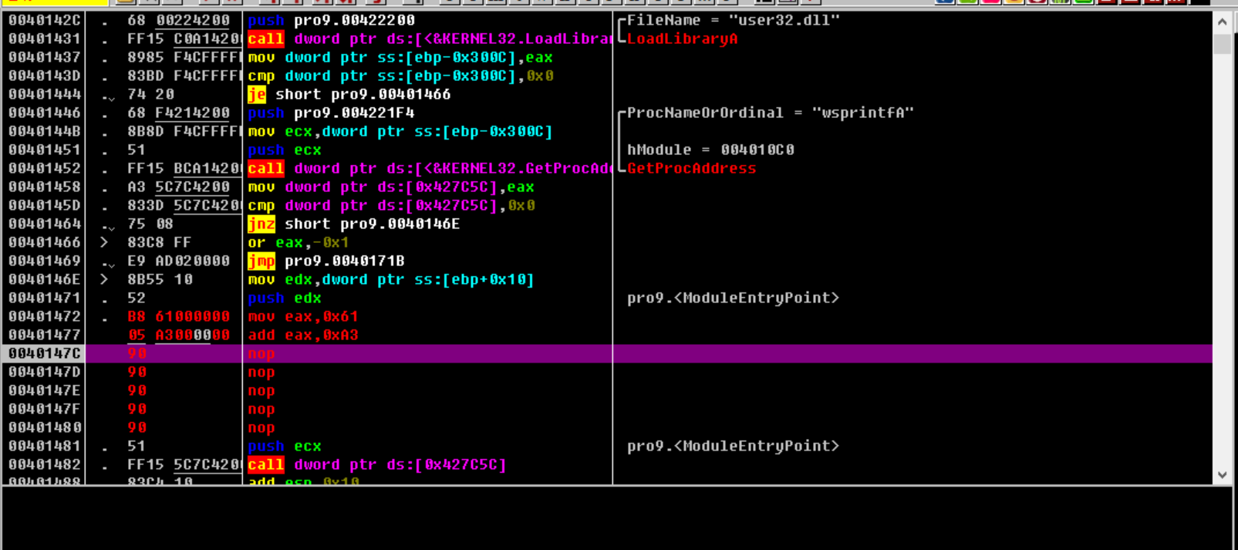
执行
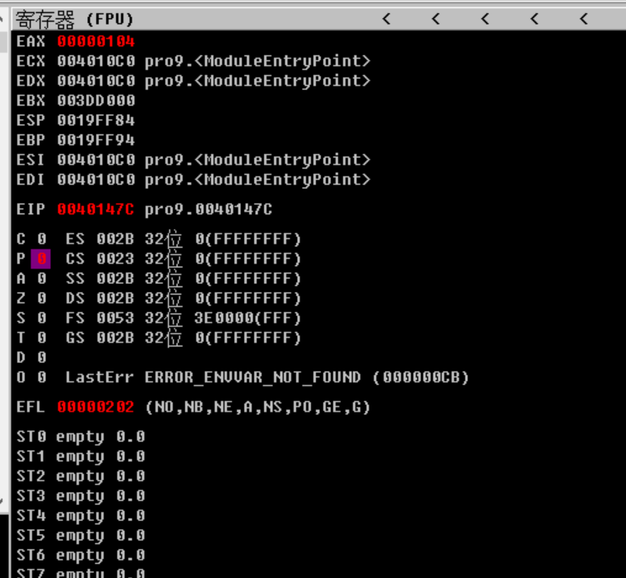
p标志位改变
- 将EAX和EAX进行异或，观察哪些数据发生了变化；
添加新的指令，进行eax的异或
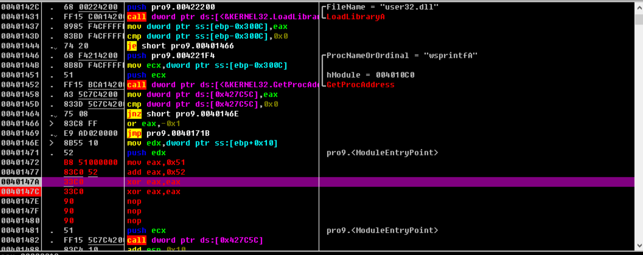
单步执行
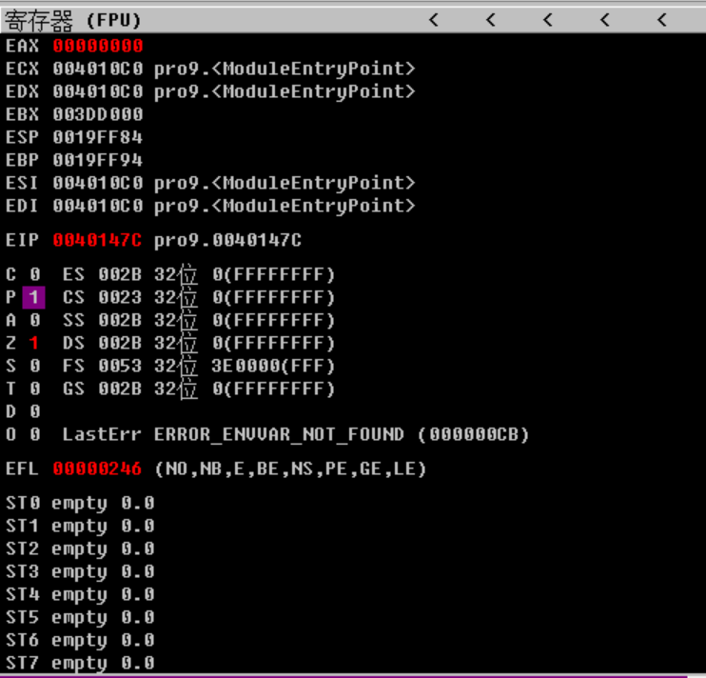

- 执行INC EAX指令，观察哪些数据发生了变化；
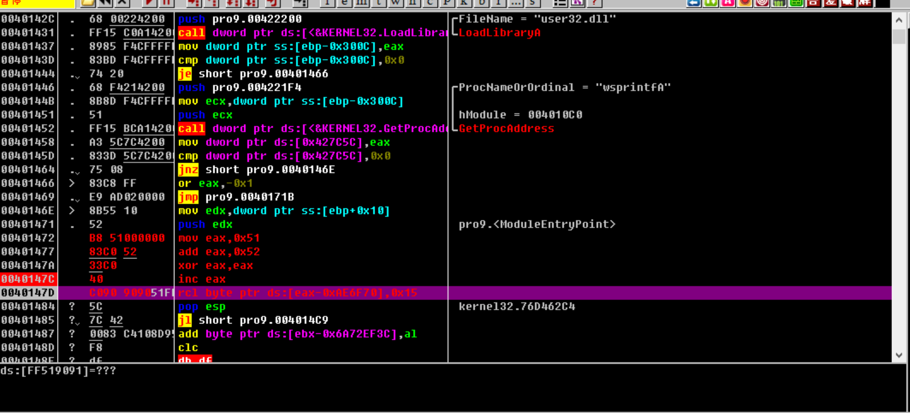
寄存器内eax值加一，p标志和z标志变为0
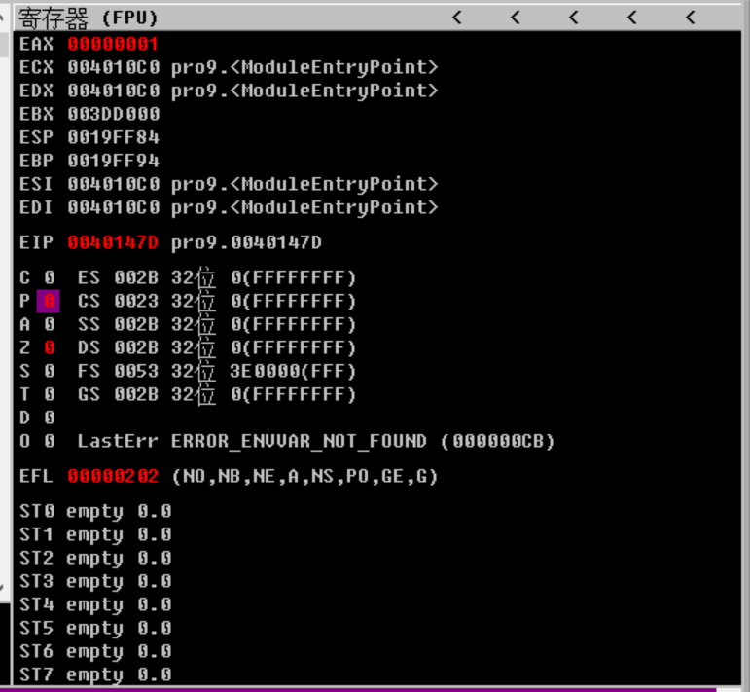
- 把地址信息赋值给EDX，然后用EDX作为指针，将数据12345678赋值给指向的存储单元。
将要存放的地址通过lea指令赋给eax，再以eax值为地址，将对应的数据区域的值修改
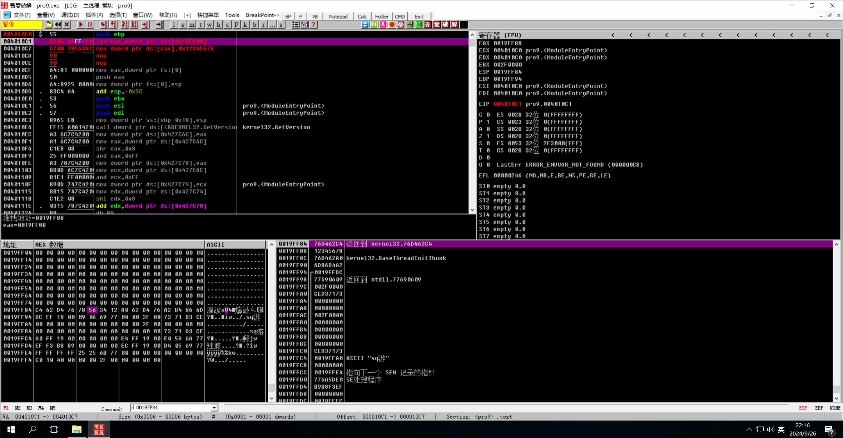
对应地址的数据修改成功
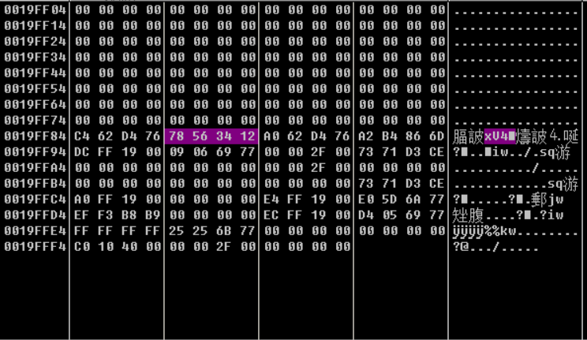
2.观察在OD中，如何构造数组，尝试编写一段简单的汇编语言程序对数组进行读写操作，然后累加，累加和保存在指定的存储单元中。

实验总结
在这次实验中，我通过使用 OD（OllyDbg）工具，深入理解了 X86 体系结构和汇编语言指令的执行过程。整个实验让我对软件逆向工程的核心概念有了更清晰的认识，特别是以下几个方面的收获：
小端序的验证：通过修改内存中的数据，我成功地验证了 X86 架构采用小端序的存储方式。在将值 12345678 写入内存后，读取到的值为 78563412，这证明了数据在内存中是按小端方式存储的。这一实验让我进一步理解了 CPU 如何处理和存储数据，特别是在不同架构下的存储差异。
汇编指令的调试和修改：实验中，通过 OD 工具，我练习了多条汇编指令的执行过程，例如 MOV、XOR、ADD 和 INC 等。在实际操作中，我修改了 EAX 寄存器的值，观察寄存器和标志位的变化。这让我对汇编指令如何影响 CPU 的状态、如何影响标志寄存器有了更直观的理解。
教师评阅意见
教师： 年 月 日

